LAUDA PRESENTA EL PRIMER ULTRACONGELADOR MÓVIL QUE FUNCIONA CON BATERÍA

Almacenamiento y transporte seguros a una temperatura de hasta -86 °C

Lauda-Königshofen, 31 de enero de 2024 – El fabricante de equipos de termorregulación LAUDA comienza el año sacando al mercado un nuevo producto: el primer ultracongelador móvil alimentado por batería Mobifreeze M 270. Este permite almacenar y transportar de manera segura y a temperatura estable muestras y principios activos de gran valor a un rango de temperatura de -86 °C a -50 °C, sin que sea necesario hielo seco, ya que la temperatura se regula activamente con refrigerantes naturales.

Almacenamiento Y transporte seguros de muestras de gran valor
El ultracongelador móvil con regulación activa de la temperatura y sofisticada tecnología de aislamiento ofrece una duración de la batería de cuatro horas y permite así mantener de forma fiable la cadena de frío en la intralogística y, en el caso del transporte entre fábricas, en la logística por carretera. Las sustancias delicadas y sensibles a la temperatura, como los medicamentos de terapia génica, los anticuerpos monoclonales o las vacunas, que requieren un almacenamiento en condiciones validadas, pueden transportarse ahora en condiciones idénticas. Es posible ajustar libremente la refrigeración entre -86 °C y -50 °C. Si en algún momento se incumplen los valores límite ajustados, se advierte de ello mediante una señal visual y acústica. Un registrador de datos integrado almacena los datos de temperatura y alarma. Además, es posible montar un sistema de supervisión específico para el cliente. De esta manera, se pueden cumplir plenamente los requisitos de las buenas prácticas de distribución (BPD) de productos farmacéuticos. Asimismo, gracias a la flexibilidad de poder usarse con batería o con red eléctrica, el Mobifreeze ofrece un uso híbrido: estacionario para almacenamiento o móvil para transporte. Se evitan los traslados de muestras, que suponen un riesgo de daño y contaminación para estas, y se logra así una logística global más respetuosa con el producto.

Manejo seguro y cómodo, ahorro de costes y funcionamiento respetuoso con el medioambiente
Gracias al funcionamiento con batería, se puede prescindir durante el transporte también del hielo seco, que es una sustancia peligrosa, así como de materiales de cambio de fase (PCM por sus siglas en inglés). En especial, el hecho de prescindir del primero elimina riesgos considerables para la salud de los trabajadores. Al mismo tiempo, dejan de ser necesarios los sistemas de ventilación y los equipos de protección individual específicos. Esto, sumado a la eliminación de los PCM y del hielo seco como consumibles, supone un importante ahorro de costes. La unidad de refrigeración del Mobifreeze utiliza prometedores refrigerantes naturales. De esta manera, el ultracongelador elimina los riesgos para la salud, ofrece flexibilidad y reduce los costes de funcionamiento.

El arcón se maneja a través de una pantalla táctil de 4,3 pulgadas, cuya funcionalidad no se ve limitada ni siquiera en caso de usar guantes. La gestión de usuarios protegida con contraseña evita el acceso no autorizado a los
parámetros de configuración. El ultracongelador móvil está equipado con dos ruedas giratorias de gran resistencia que hacen que sea fácil desplazarlo y dirigirlo, a pesar de su volumen de 270 litros. Las agarraderas ergonómicas proporcionan una sujeción segura y el freno de hombre muerto garantiza una seguridad adicional. Además, la placa de base y las ruedas están aseguradas con protección contra choques e impactos y es posible la carga con una carretilla elevadora gracias a su robusta construcción.

Esta innovación en transporte para la industria biofarmacéutica está disponible desde ya. El especialista en regulación de la temperatura LAUDA muestra una vez más que actúa conforme a su lema «Empowering Excellence. For a better Future» y se replantea los caminos establecidos.

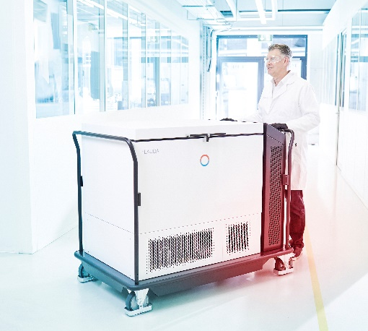
Figure 1: El congelador de temperatura ultrabaja Mobifreeze, con su refrigeración activa, puede utilizarse tanto de forma estacionaria como móvil.

Somos LAUDA, líderes mundiales en el sector de la regulación exacta de la temperatura. Nuestros equipos e instalaciones de termorregulación son la parte fundamental de aplicaciones importantes y contribuyen a mejorar el futuro. Somos un proveedor integral y garantizamos la temperatura óptima en la investigación, la producción y el control de calidad. Somos el socio en el que confiar para la electromovilidad, el hidrógeno, las industrias química, farmacéutica/biotecnológica y de semiconductores, así como de la tecnología médica. Gracias a nuestro asesoramiento competente y a unas soluciones innovadoras, llevamos casi 70 años entusiasmando cada día de nuevo a nuestros clientes de todo el mundo.

En la empresa, también vamos siempre un paso por delante. Impulsamos a nuestros empleados y nos desafiamos constantemente: por un futuro mejor que forjamos juntos.

Contacto de prensa
Estaremos encantados de ofrecerle más información e imágenes de nuestros productos (digitales) o de hablar con usted sobre posibles artículos técnicos y presentaciones de nuestras soluciones para diferentes medios.

Póngase en contacto conmigo y le atenderé gustosamente.

AYLA WOLF
Marketing de productos
T + 49 (0) 9343 503-398

LAUDA DR. R. WOBSER GMBH & CO. KG, Laudaplatz 1, 97922 Lauda-Königshofen, Alemania. Sociedad comanditaria: Sede Lauda-Königshofen Tribunal de registro Mannheim HRA 560069 Socio comanditario: LAUDA DR. R. WOBSER Verwaltungs-GmbH, Sede Lauda-Königshofen, tribunal de registro Mannheim HRB 560226 Directores Generales: Dr. Gunther Wobser (Presidente & CEO), Dr. Mario Englert (CFO), Dr. Ralf Hermann (CSO), Dr. Marc Stricker (COO)

